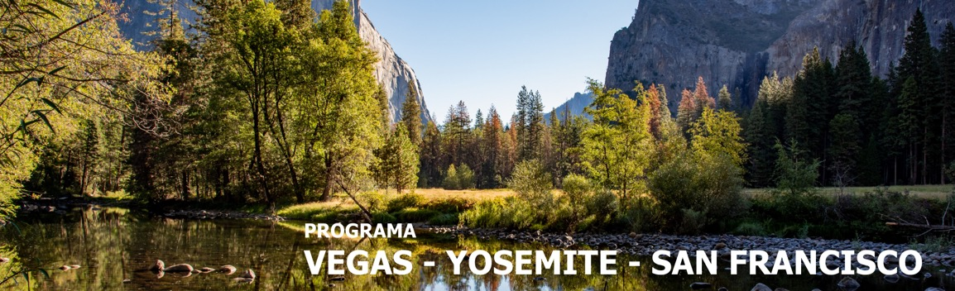
6 días / 5 noches LLEGADA A LAS VEGAS
36 SALIDAS GARANTIZADAS 2026/2027

LAS VEGAS - MAMMOTH LAKES O OAKHURST
YOSEMITE - SAN FRANCISCO

INCLUYE

- Base hoteles de primera y primera superior.
- Incluye 5 Desayunos Americanos.
- Incluye admisión a Yosemite National Park.
- Visita nocturna de las Vegas.

NO INCLUYE

- Extras o gastos personales.
- Propinas.
- Excursiones opcionales.
- Traslados no indicados.
- Tiquetes aéreos.
- Actividades no descritas.
- Tarjeta de asistencia médica.
- Fee Bancario.

TARIFAS EN DÓLARES AMERICANOS POR PERSONA.

FECHAS 2026 | ACOMODACIÓN DOBLE (valor por persona) | ACOMODACIÓN TRIPLE (valor por persona) | ACOMODACIÓN CUADRUPLE (valor por persona) | ACOMODACIÓN SENCILLA (valor por persona) | ACOMODACIÓN NIÑO (valor por persona)
MAYO  4, 11, 18, 25 | 1469 | 1359 | 1245 | 2085 | 899
JUNIO
1, 8, 15, 22, 29
JULIO
13, 20, 27
AGOSTO
3, 10, 17, 24, 31
SEPTIEMBRE
7, 14, 21, 28
OCTUBRE
12, 26
NOVIEMBRE
9, 23
DICIEMBRE
7, 14

 | FECHAS 2027 | ACOMODACIÓN DOBLE (valor por persona) | ACOMODACIÓN TRIPLE (valor por persona) | ACOMODACIÓN CUADRUPLE (valor por persona) | ACOMODACIÓN SENCILLA (valor por persona) | ACOMODACIÓN NIÑO (valor por persona)
ENERO  11, 25 |  | 1469 | 1359 | 1245 | 2085 | 899
FEBRERO
8, 22
MARZO
8, 22
ABRIL
5, 19, 26

HOTELES SELECCIONADOS

CIUDAD | HOTEL
LAS VEGAS | Sahara Las Vegas
MAMMOTH LAKES | Mammoth Mountain Inn
OAKHURST | Fairfield Innn & Suites  Oakhurst Yosemite
SAN FRANCISCO | Hilton San Francisco Union Square

ITINERARIO

DÍA 1 – LAS VEGAS

Arribo al hotel por cuenta del pasajero. Alojamiento.

DÍA 2 – LAS VEGAS

Desayuno Americano. Mañana y parte de la tarde libre para actividades personales. Por la tarde alrededor 5:30 PM haremos una excursión panorámica de la ciudad dependiendo de la época del año saldremos con luz del día y finalizaremos en la noche. Visitaremos el hotel de mayor historia de Las Vegas el Caesar Palace, luego haremos una parada en el famoso letrero Bienvenido a Las Vegas, recorreremos la más famosa y reconocida calle Las Vegas Strip presenciando sus múltiples atracciones hasta llegar a la famosa calle Fremont ubicada en el corazón del Downtown parte antigua y donde nació Las Vegas, allí podrán presenciar un espléndido show de luces y sonido sobre un techo de la misma calle, regreso al hotel. Alojamiento.

DÍA 3 – LAS VEGAS – MAMMOTH LAKES O OAKHURST

Desayuno Americano. Por la mañana salimos de Las Vegas y del desierto de Nevada y entraremos nuevamente a California en camino a la ciudad de Oakhurst por el conocido y extenso valle de San Joaquín. (En Verano el itinerario se cambia por Mammoth Lakes). Llegada a última hora de la tarde. Alojamiento.

DÍA 4 – MAMMOTH LAKES O OAKHURST – YOSEMITE – SAN FRANCISCO

Desayuno Americano. Temprano en la mañana viajamos hacia el Parque Nacional de Yosemite donde tenemos la oportunidad de apreciar la naturaleza en su puro esplendor. Seguimos hacia San Francisco atravesando el valle de San Joaquín. Llegada al hotel. Alojamiento.

DÍA 5 – SAN FRANCISCO

Desayuno Americano. Por la mañana iniciamos la visita de esta hermosa ciudad, incluyendo la zona del centro comercial y financiero, con paradas en el Centro Cívico, Twin Peaks, Golden Gate Park, el famoso puente Golden Gate y finalizando en el Fisherman s Wharf. Para los que quieran seguir andando por su cuenta podrán quedarse en el Wharf y añadir un crucero Alcatraz o Sausalito. (Para añadir Alcatraz, recomendamos hacerlo 30 días antes de su viaje ya que se agota la entrada con mucha antelación). Tarde libre. Alojamiento.

DÍA 6 – SAN FRANCISCO

Desayuno americano.

Fin de nuestros servicios.

Notas:

- Circuito se realizará en español.
- OPCIONAL San Francisco - Añadir visita Alcatraz al tour de la ciudad USD 89 por persona - Regreso al hotel después de la visita por cuenta del pasajero.
- Precio de los circuitos incluyen visitas y excursiones indicadas en itinerario.
- SUPLEMENTO Salidas a partir de Febrero 01, 2026 se cobrara un fee USD 62.50 netos por persona mayor de 16 años y no-residente USA que cubre la entrada de todos los parques nacionales, no por parque.
- Suplemento para agregar traslados de City Tours en Las Vegas y San Francisco USD 170 por persona. Suplemento NOCTURNO USD 50 Por Vehículo por tramo.
- Toda reserva cancelada sufrirá cargos detallados en las condiciones generales de nuestro tarifario.

TARIFAS SUJETAS A DISPONIBILIDAD Y CAMBIO SIN PREVIO AVISO.

